

# Laporan Proyek Pembangunan Software Mata Kuliah Pengembangan Sistem Informasi

***Tentang:***

**PEMBUATAN SISTEM INFORMASI *MUCHY CLINIC (MAKE YOU CHARM AND HEALTHY CLINIC)* LAYANAN KESEHATAN BERBASIS WEBSITE UNTUK MENDUKUNG AKTIVITAS BISNIS *CLINIC***

***Pelaksana Proyek :***

Joko Irianto (081211631011), Fitria Nur Izzatin Faza (081211631002), Dian Ramadhan (081211631003), Dian Nila Qumaya (081211631055), Muchibudin Abas (081211631057), Bagus Puji Santoso (081211631061), Ismul Zamroni (081211631063), Rizqi Sulistianto (081211633008), Dony Prasetiyo (081211633017), Irfan Nur Aulia (081211633019), Ni Made Ayu Karina Wiraswari (081211633020). Program Studi S1 Sistem Informasi Universitas Airlangga

***Laporan dibuat oleh :***

Bagus Puji Santoso

***Laporan diajukan kepada :***

Dosen Pembmbing Mata Kuliah Pengembangan Sistem Informasi, Indra Kharisma, S. Kom., M.T. (NIP 198110282006041003)

***Periode Project :***

05 April 2015 – 10 Juni 2015

**Surabaya, Juni 2015**

Fakultas Sains Dan Teknologi

Departemen Matematika

Promgram Studi S1 Sistem Informasi

***Muchy Clinic (Make You Charm and Healthy Clinic)* – Sistem Informasi Layanan Kesehatan Berbasis Website**

Joko Irianto, Fitria Nur Izzatin Faza, Dian Ramadhan, Dian Nila Qumaya,

Muchibudin Abas, Bagus Puji Santoso, Ismul Zamroni, Rizqi Sulistianto, Dony Prasetiyo,

Irfan Nur Aulia, Ni Made Ayu Karina Wiraswari.

Jurusan Sistem Informasi, Fakultas Sains Dan Teknologi Universitas Airlangga, Surabaya

Pembimbing : Indra Kharisma Raharjana

1. **PENDAHULUAN**

Seiring dengan perkembangan teknologi dan informasi yang sangat cepat, pemanfaatan teknologi informasi dapat ditemukan pada berbagai bidang, salah satunya pada bidang kesehatan. Hal ini banyak diterapkan pada sistem administrasi pendaftaran pasien, daftar obat hingga proses diagnosa pasien. Selain itu perkembangan teknologi informasi juga dapat dimanfaatkan dalam proses rekam medis sehingga dapat meningkatkan pelayanan kesehatan terhadap pasien.

Klinik merupakan salah satu institusi pelayanan umum yang bergerak dibidang kesehatan yang membutuhkan keberadaan suatu sistem informasi yang cepat, tepat, akurat serta cukup memadahi untuk meningkatkan pelayanan kepada pasien serta pihak yang terkait didalamnya. Klinik adalah fasilitas pelayanan kesehatan yang menyelenggarakan pelayanan kesehatan perorangan yang menyediakan pelayanan medis dasar dan/ atau spesialistik, diselenggarakan oleh lebih dari satu jenis tenaga kesehatan dan dipimpin oleh seorang tenaga medis. Tenaga medis adalah dokter, dan dokter spesialis, sedangkan tenaga kesehatan adalah setiap orang yang mengabdikan diri dalam bidang kesehatan serta memiliki pengetahuan atau keterampilan melalui pendidikan dibidang kesehatan yang untuk jenis tertentu memerlukan kewenangan untuk melakukan upaya kesehatan.

Dengan lingkup pelayanan yang begitu luas, tentunya banyak sekali permasalahan kompleks yang terjadi dalam proses pelayanan klinik. Sistem pengelolaan data pada klinik yang masih dilakukan secara manual, membutuhkan waktu yang cukup lama dan tidak akurat sehingga terkadang ada beberapa pemasukan atau pengeluaran yang belum tercatat serta untuk pencarian data pasien dan rekam medis pasien yang pernah berobat sebelumnya juga membutuhkan waktu yang lama karena terjadi penumpukan jumlah data pasien yang terdaftar dan data rekam medis pasien cukup banyak.

*Muchy Clinic* merupakan sistem informasi layanan kesehtan berbasis website yang dikembangkan untuk membantu pengoptimalan kinerja klinik. Sistem ini dikembangkan menggunakan *Framework* berarsitektur MVC. *Framework* adalah kumpulan dari fungsi-fungsi/prosedur-prosedur dan class-class untuk tujuan tertentu yang sudah siap digunakan. Sehingga bisa mempermudah dan mempercepat pekerjaan seorang programmer, tanpa harus membuat fungsi atau class dari awal. Sehingga, dengan adanya framework, pekerjaan programmer akan lebih tertata dan terorganisir dan dalam pencarian kesalahan dalam pembuatan program akan lebih mudah dideteksi. Framework merupakan pondasi awal sebelum menentukan memakai bahasa pemrograman apa yang dipakai. Kebanyakan framework dalam aplikasi website berarsitektur MVC.

Model *View Controller* merupakan suatu konsep yang cukup populer dalam pembangunan aplikasi web, berawal pada bahasa pemrograman Small Talk, MVC memisahkan pengembangan aplikasi berdasarkan komponen-komponen utama yang membangun sebuah aplikasi seperti manipulasi data, user interface, dan bagian yang menjadi kontrol aplikasi. Terdapat 3 jenis komponen yang membangun suatu MVC antara lain : *View*, merupakan bagian yang menangani *presentation logic* atau tampilan. Pada suatu aplikasi web bagian ini biasanya berupa file template HTML, yang diatur oleh *controller.* *View* berfungsi untuk menerima dan merepresentasikan data kepada user. Bagian ini tidak memiliki akses langsung terhadap bagian model. Model, biasanya berhubungan langsung dengan database untuk memanipulasi data (insert, update, delete, search), menangani validasi dari bagian *controller,* namun tidak dapat berhubungan langsung dengan bagian *view. Controller*, merupakan bagian yang mengatur hubungan antara bagian model dan bagian *view, controller* berfungsi untuk menerima request data dari user kemudian menentukan apa yang akan diproses oleh aplikasi.

1. **DESKRIPSI SISTEM**

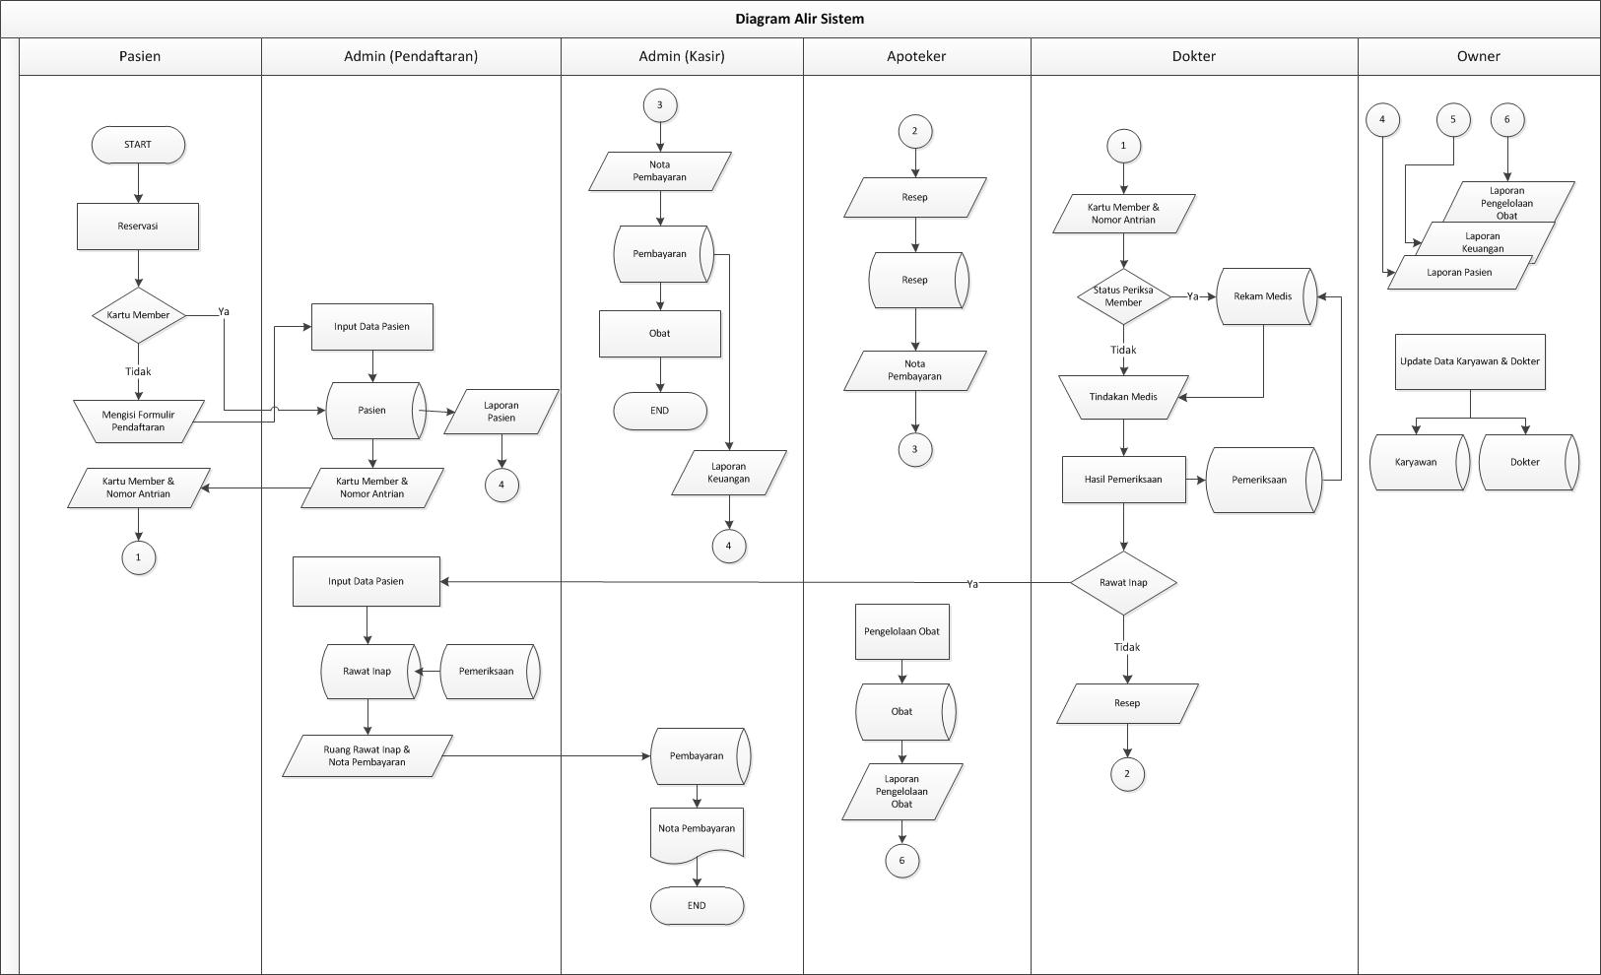

**Gambar 1** Diagram Alir Sistem

**Keterangan :**

* 1. Pasien

Pasien yang datang ke tempat klinik kemudian menuju ke meja resepsionis. Kemudian melakukan pendaftaran data pasien. Jika pasien belum mempunyai ID, maka pasien diharapkan mengisi formulir pendaftaran secara lengkap, jika ada perubahan data pasien, diharapkan pasien mengatakan bahwa ada perubahan data, sehingga admin bisa melakukan editing, kemudian dikumpulkan ke pihak admin dan pasien mendapatkan kartu member yang diantaranya tertulis ID Pasien, nama, alamat, no telp . Jika pasien sudah mempunyai ID, maka pasien hanya memberikan kartu member kepada pihak admin. Kemudian pasien mengatakan keluhan yang sedang diderita. Pasien mendapatkan nomor antrian .

* 1. Dokter

Pasien masuk ke ruang dokter sesuai dengan nomer antrian. Kemudian pasien memberikan nomer antrian dan kartu member kepada dokter. Dokter memasukkan nomer ID pasien untuk mengetahui riwayat kesehatan pasien mulai dari tanggal terakhir pasien periksa dan penyakit terdahulu. Dokter melakukan pemeriksaan terkait keluhan yang diderita pasien Dokter akan mencatat hasil pemeriksaan, apakah sesuai dengan keluhan yang didapat saat pasien periksa. Dokter membuat keputusan apakah pasien tersebut harus rawat inap atau tidak. Jika ya dokter membuat tebusan kepada admin untuk membuat prosedur apa saja yang dibutuhkan untuk pasien menginap di klinik. Jika tidak, dokter langsung membuat resep yang dikirim kepihak apoteker.

* 1. Admin (Pendaftaran)

Admin mempunyai akses membuat prosedur rawat inap pasien, kemudian pasien bisa menginap dan mendapat perawatan intensif dari dokter. Admin harus menghubungi saudara terdekat jika salah satu pasien adalah keluarganya. Sesudah mendapatkan persetujuan, maka pasien bisa melakukan rawat inap.

* 1. Apoteker

Apoteker memanggil pasien untuk memberi tahu obat apa saja yang disarankan dokter. Pasien akan menentukan akan membeli obat secara penuh atau hanya beberapa.. Jika obat tidak ada apoteker akan menyuruh pasien membeli diluar. Jika transaksi selesai, dibuatlah nota yang dikirimkan ke pihak admin(kasier) . Pasien menunggu apoteker.

* 1. Admin (Kasir)

Kasir akan meminta ID pasien untuk mencetak nota pemeriksaan. Di saat keluar nota terdapat, nama pasien, dokter yang dipilih, resep, harga yang harus dibayar. Jika pasien melakukan pembayaran secara kredit maka harus diberi batasan, agar pasien bisa membayar tepat waktu . jika pasien membayar secara lunas, maka langsung mencetak nota pembayaran . nota tersebut untuk dicek di bagian apotek. Admin juga melakukan proses rekapan untuk me-*manage* database keuangan.

* 1. *Owner*

*Owner* merupakan phak yang berkepentingan dengan klinik. *Owner* dapat mengakses database Pasien, Pembayaran serta database obat.

1. **FITUR SISTEM**
   1. **Login.** Fitur ini digunakan untuk memberikan hak akses kepada pengguna, antara lain pasien, dokter, admin (reservasi), apoteker, *owner* dan admin (kasir) agar dapat menggunakan sistem sesuai dengn hak akses masing masing.

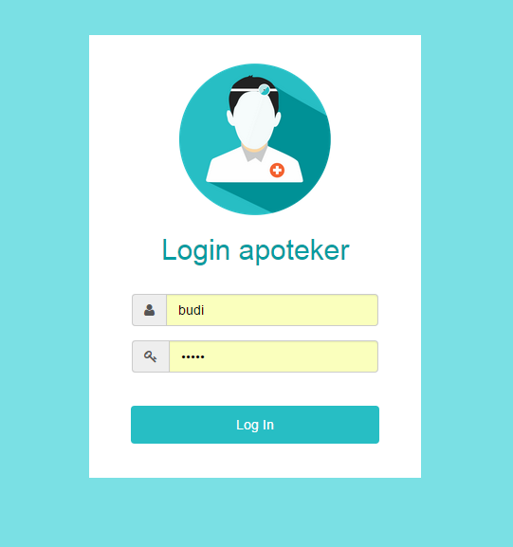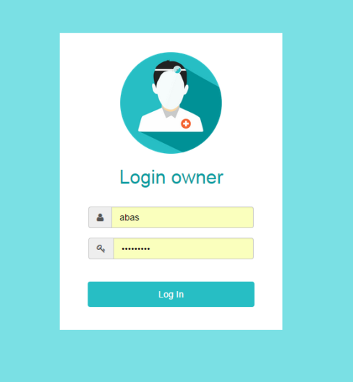

**Gambar 1 *Interface*** Login

* 1. **Pendaftaran.** Fitur ini digunakan untuk mencatat pasien yang belum pernah melakukan pemeriksaan di Klinik. Fitur ini dijalankan oleh Admin (Pendaftaran)

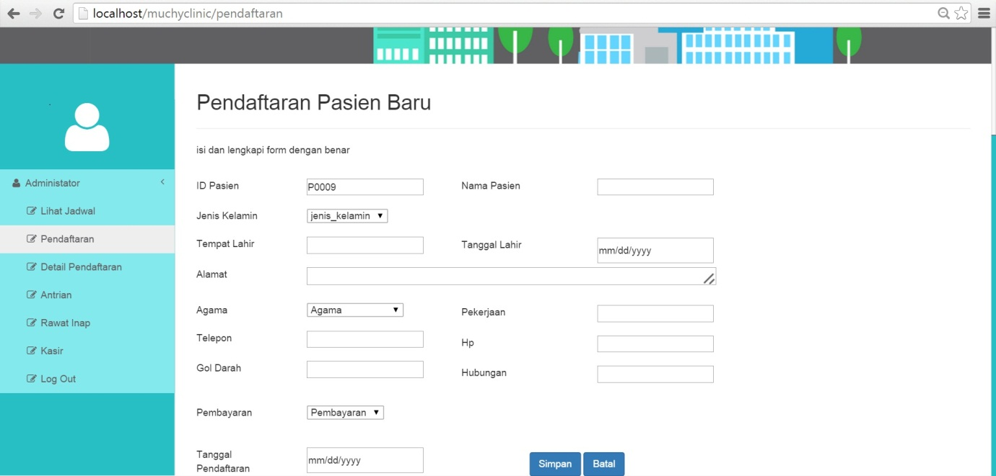

**Gambar 2** *Interface* Pendaftaran

* 1. **Pemeriksaan.** Fitur inidigunakan untuk memasukkan data - data medis hasil pemeriksaan yang sudah dilakukan dokter terhadap pasien. Dengan menu ini data rekam medis pasien akan tersimpan dalam database, sehingga akan menjadi alat bantu untuk pertimbangan pemeriksaan selanjutnya.

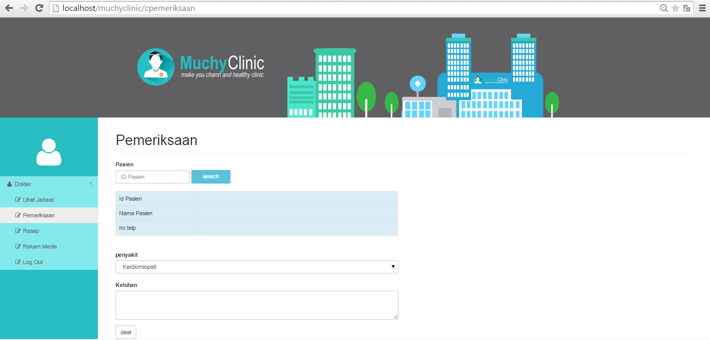

**Gambar 3** *Interface* Pemeriksaan

* 1. **Resep.** Fitur ini digunakan untuk penulisan resep oleh dokter yang dilakukan dengan komputer. Resep ini tidak dibawa oleh pasien, karena resep secara otomatis sampai ke apoteker dan pasien dapat langsung menuju apotek untuk menebus obat.

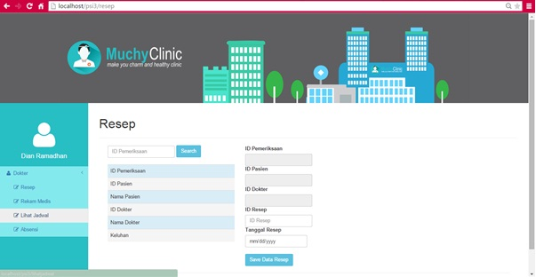

**Gambar 4** *Interface* Resep

* 1. **Rekam Medis.** Fitur ini digunakan untuk melihat data rekam medis dari pasien. Dari menu ini dapat diketahui sejauh mana perkembangan pemeriksaan dan kondisi pasien. Sehingga akan membantu menentukan tindakan selanjutnya yang harus diberikan dokter kepada pasien tersebut.

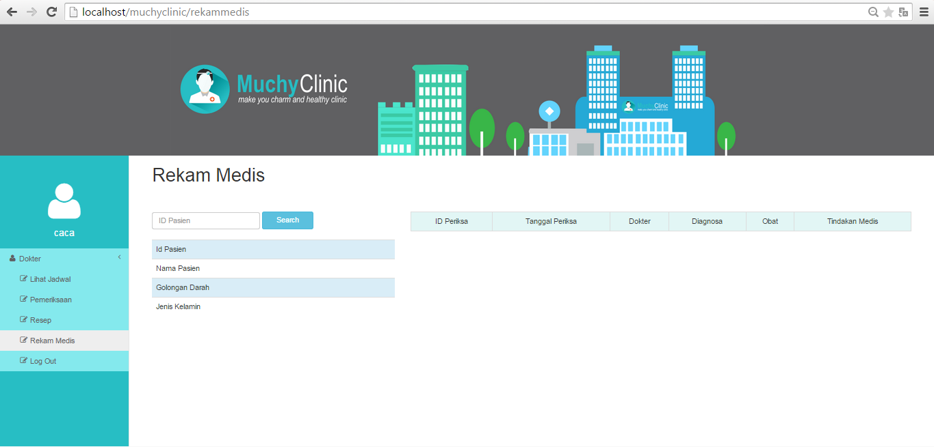

**Gambar 5** *Interface* Rekam Medis

* 1. **Kasir.** Fitur ini digunakan untuk merekap pembayaran yang harus dilakukan oleh pasien. Fitur ini berhubungan dengan fitur pemeriksaan, rawat inap, dan resep.

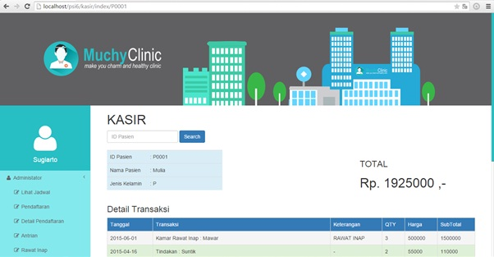

**Gambar 6** *Interface* Kasir

* 1. **Sistem Antri *(On The Spot).*** Fitur ini digunakan untuk mengatur antrian pasien saat akan masuk ruang pemeriksaan, pasien yang mengambil nomor antri langsung di klinik.

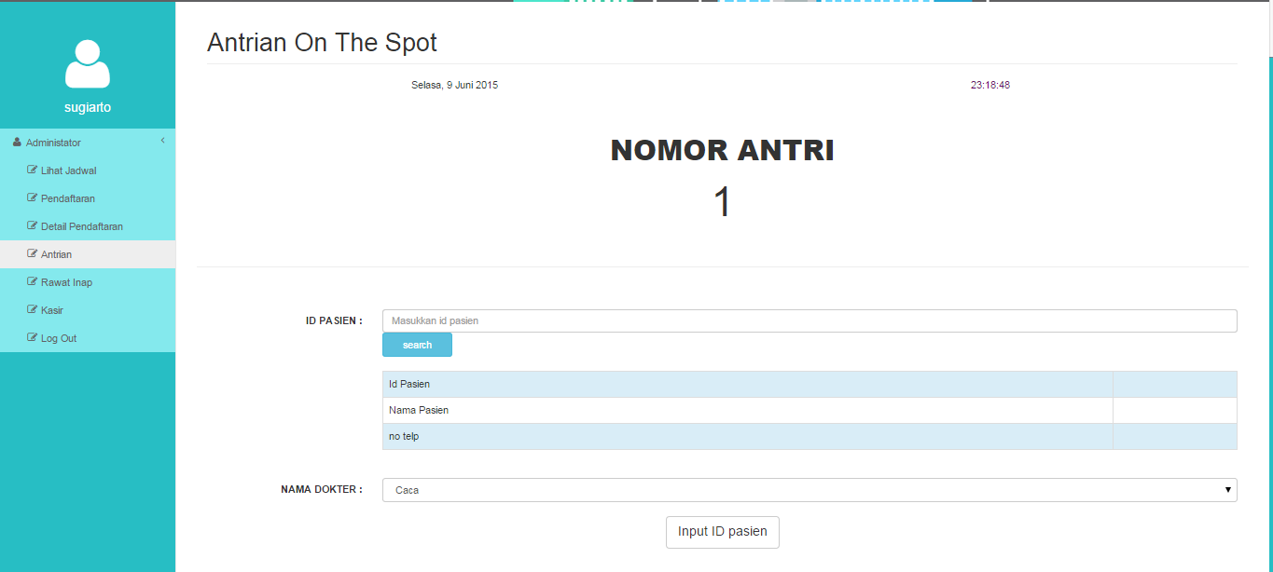

**Gambar 7** *Interface* Sistem Antri On *The Spot*

* 1. **Rawat Inap.** Fitur ini digunakan untuk pasien yang akan dirawat inap. Fitur ini berhubungan dengan fitur pemeriksaan pasien. Fitur ini menyimpan berapa lama pasien di rawat dan sekaligus mengetur penempatan kamar pasien.

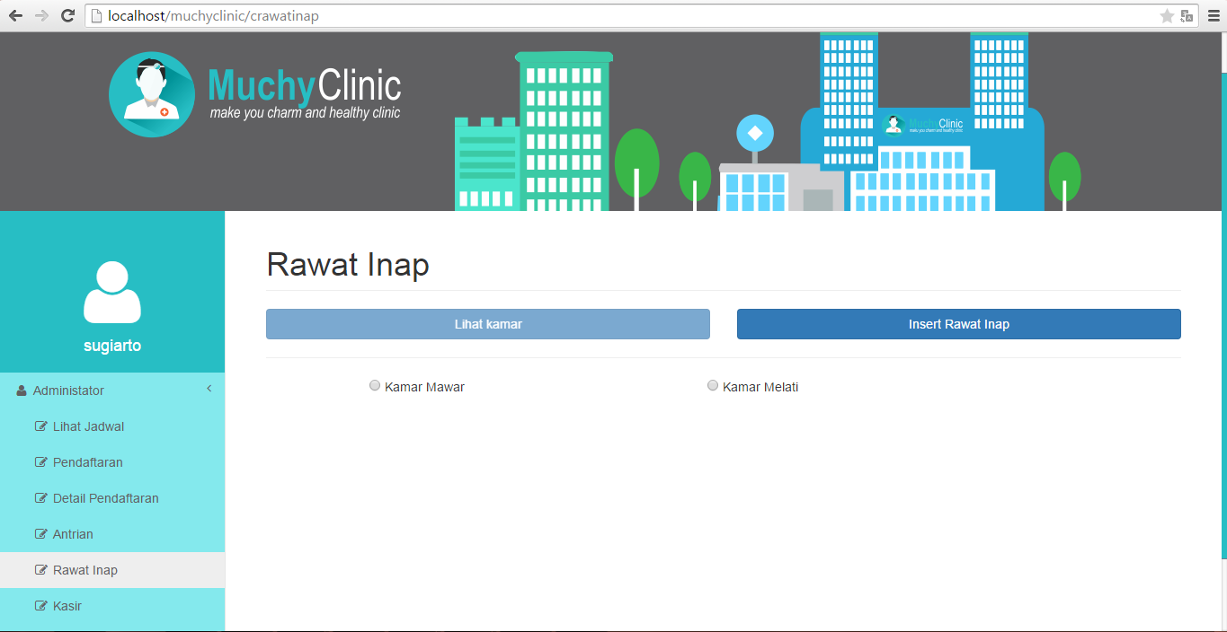

**Gambar 8** *Interface* Rawat Inap

* 1. **Membuat Jadwal Dokter, Apoteker, dan Karyawan.** Fitur ini digunakan untuk membuat jadwal dokter, apoteker, dan karyawan oleh owner.

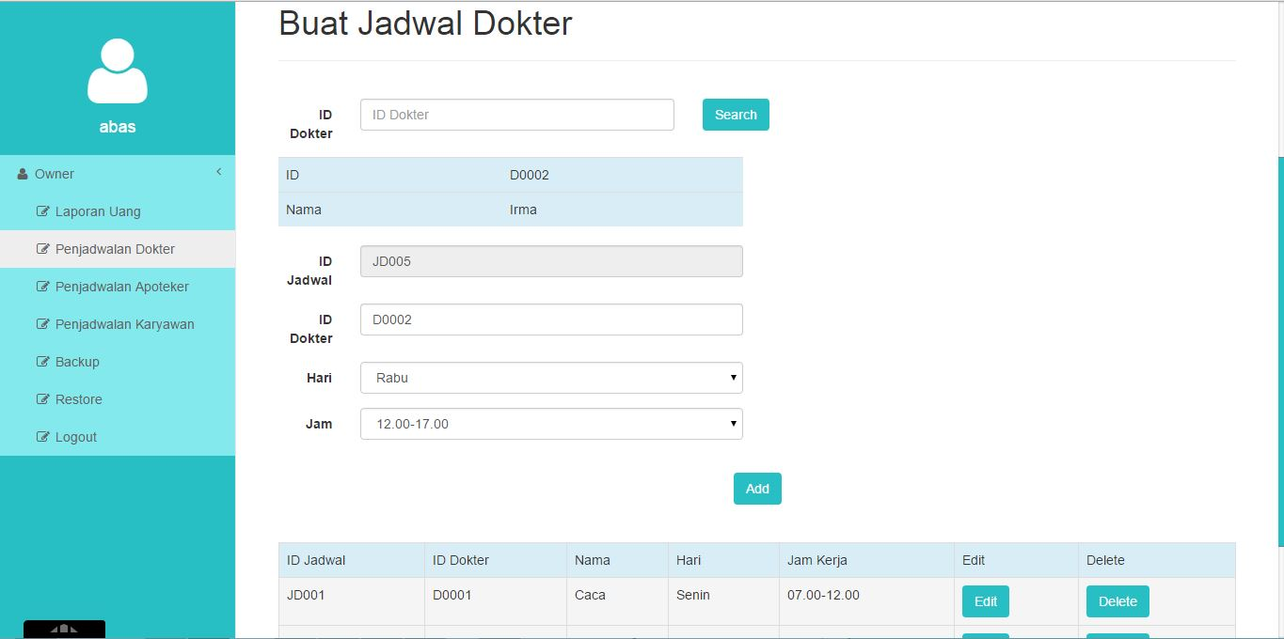

**Gambar 9** *Interface* Buat Jadwal

* 1. **Menampilkan Jadwal Dokter, Apoteker, dan Karyawan.** Fitur ini digunakan untuk menampilkan jadwal dokter, apoteker, dan karyawan.

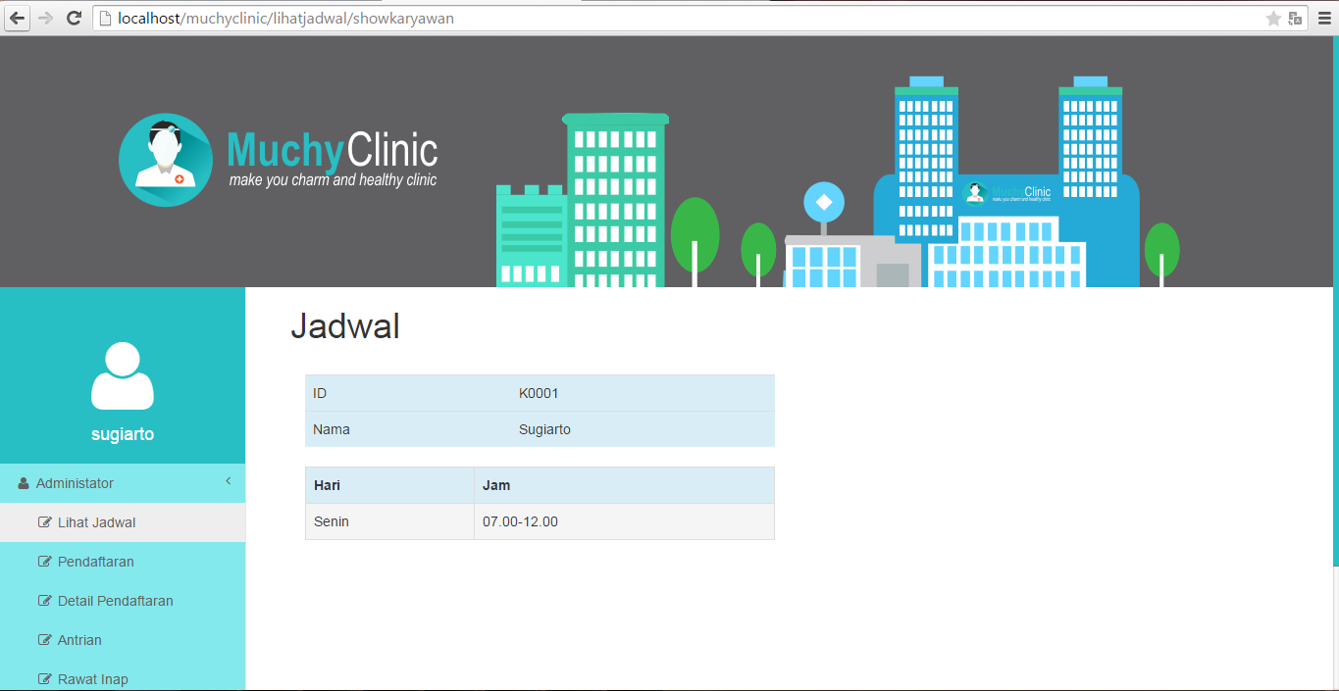

**Gambar 10** *Interface* Menampilkan Jadwal

* 1. **Laporan Uang Masuk.** Fitur ini digunakan untuk mengetahui jumlah pemasukan klinik setiap hari, bulan maupun tahun. Fitur ini hanya dapat digunakan oleh *owner*.

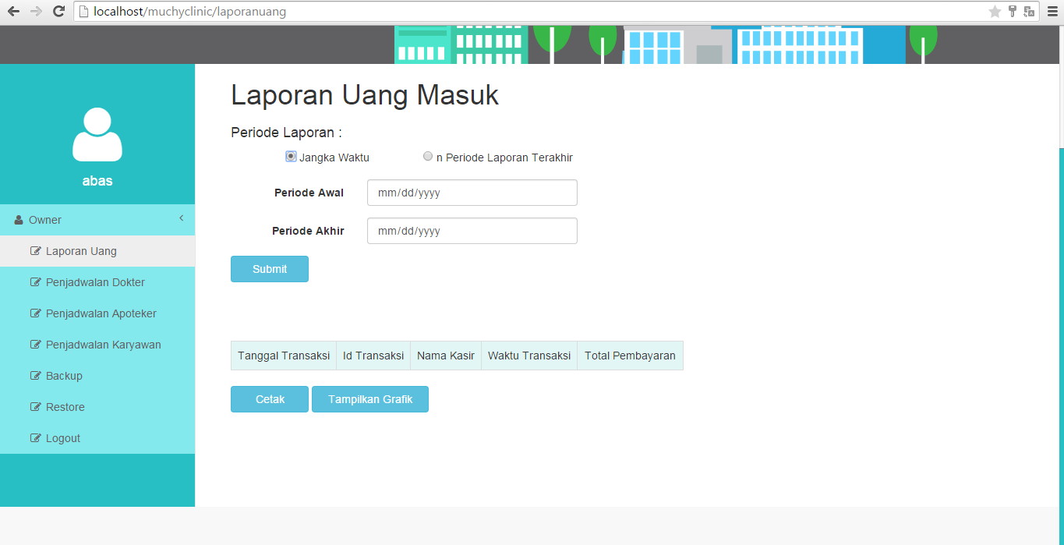

**Gambar 11** *Interface* Laporan Uang Masuk

* 1. **Laporan Obat.** Fitur ini digunakan oleh apoteker untuk mengetahui jumlah obat masuk dan keluar setiap hari, bulan, maupun tahun.

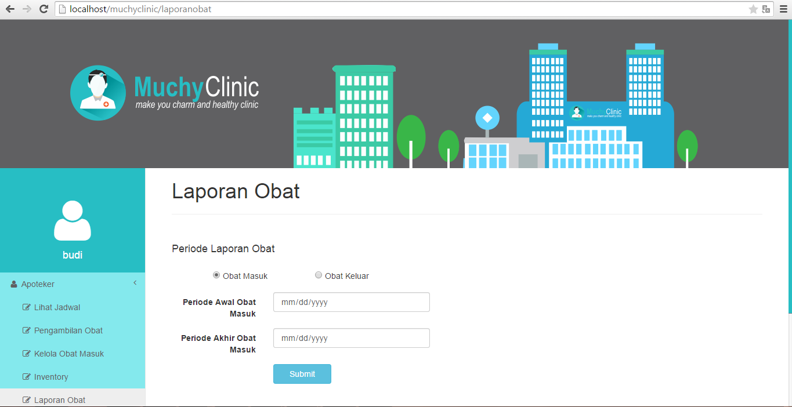

**Gambar 12** *Interface* Laporan Obat

* 1. **Kelola Obat Keluar.** Fitur ini digunakan oleh apoteker untuk mengelola obat yang dibeli oleh pasien.

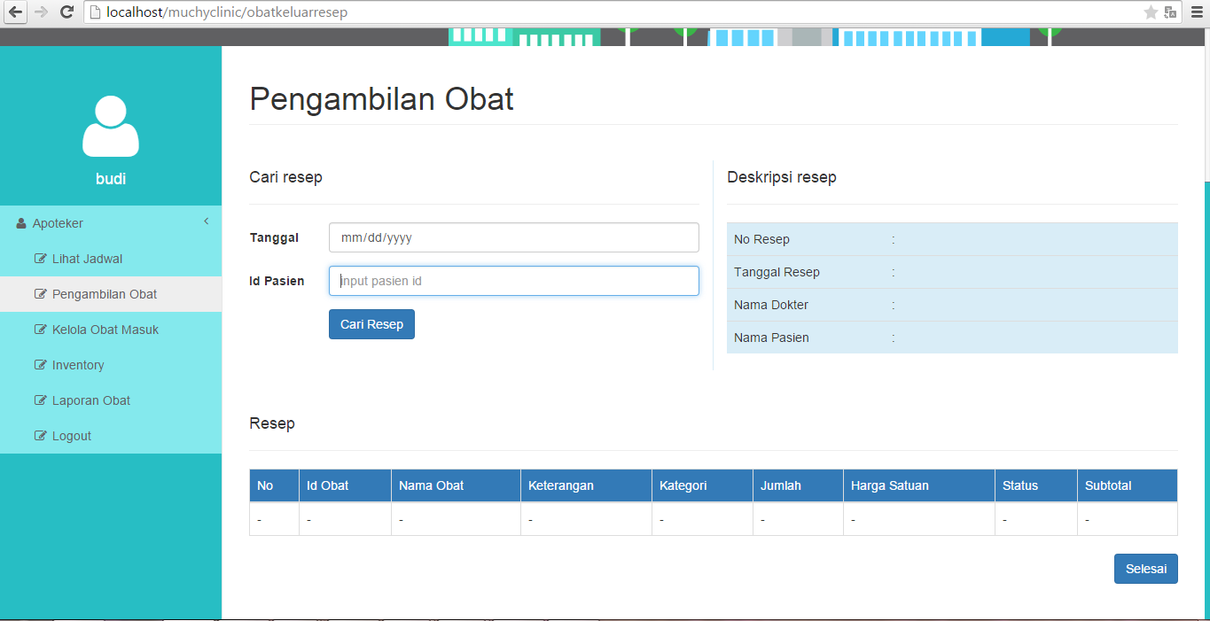

**Gambar 13** *Interface* Kelola Obat Keluar

* 1. **Kelola Obat Masuk.** Fitur ini digunakan oleh apoteker untuk mengelola obat yang dibeli dari Supplier

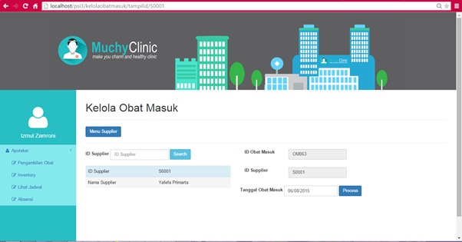

**Gambar 14** *Interface* Kelola Obat Masuk

* 1. **Inventory Obat.** Fitur ini digunakan oleh apoteker untuk mengelola dan memantau Stok Obat di Gudang.

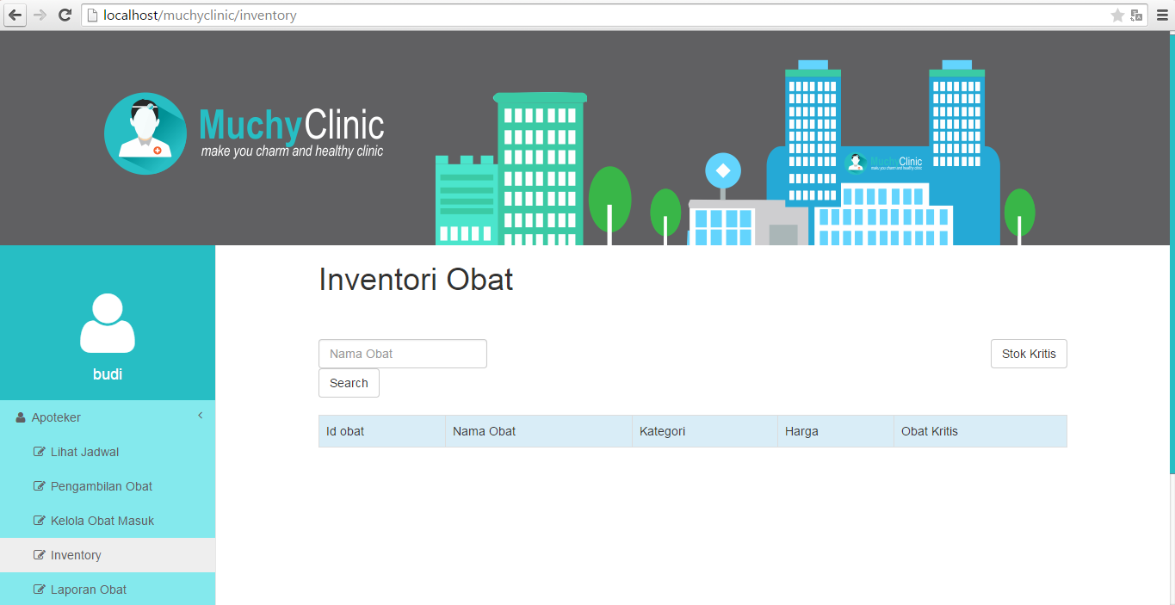

**Gambar 15** *Interface* Inventory Obat

* 1. **Absensi.** Fitur ini merupakan fitur yang digunakan oleh dokter, karyawan serta apoteker untuk absensi. Fitur ini membantu owner untuk memantau jam kerja dokter, karyawan serta apoteker sesuai dengan jadwal yang telah dibuat oleh owner.

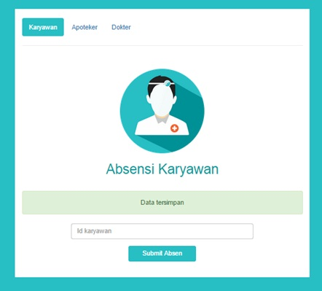

**Gambar 16** *Interface* Absensi

* 1. **Backup dan Restore :** Fitur ini digunakan untuk Backup dan Restore seluruh catatan data operasional klinik sehingga stakeholder tidak perlu takut kehilangan data jika terjadi kerusakan pada komputer.

1. **DESIGN DATABASE**
2. 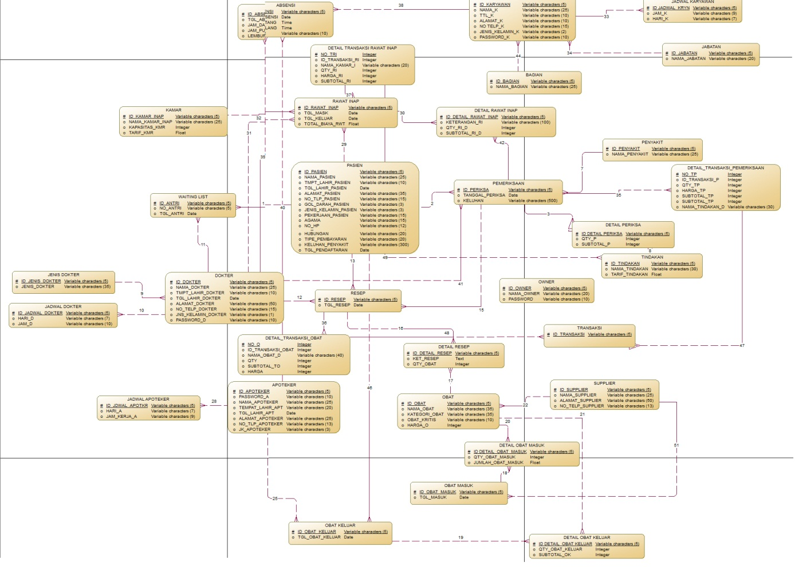**Model Data Konsepsual**
3. **Model Data Fisik**
4. **REVIEW CHECKLIST**

|  |  |  |  |  |  |  |  |  |
| --- | --- | --- | --- | --- | --- | --- | --- | --- |
| **No** | **Nama** | | **Fitur** | **Bobot** | **Skenario** | **Selesai** | | **Komentar** |
| **Ya** | **Tidak** |
| **Kebutuhan Fungsional** | | | | | | | | |
| 1 | Ismul Zamroni (081211631063) | Login | | *Must* 5 *point* | Skenario A : Melakukan login dengan benar | √ | - |  |
| Skenario B : Melakukan login dengan salah | √ | - |
| Skenario C : Melakukan login menggunakan username benar dan password salah | √ | - |
| Skenario D : Melakukan login menggunakan username salah dan password benar | √ | - |
| Skenario E : Melakukan login dengan mengisi username dan mengosongkan password | √ | - |
| Skenario F : Melakukan login dengan mengisi password dan mengosongkan username | √ | - |
| Skenario G : Melakukan login dengan tidak mengisi username dan password | √ | - |
| Skenario H : melakukan login dengan mengisi username menambah symbol dan mengisi password | √ | - |
| Skenario I : Melakukan login dengan benar username (terinput ke database) dan password (terinput database) | √ | - |
| Skenario I : Melakukan login dengan benar tetapi salah dengan username (tidak terinput ke database) dan password (tidak terinput database) | √ | - |
| 2 | Dony Prasetiyo (081211633017) | Pendaftaran | | *Must* 8 *point* | Skenario A : Karyawan menginputkan data pasien pada halaman form pendaftaran | √ | - |  |
| Skenario B : Karyawan menginputkan data yang sudah ada | √ | - |
| Skenario C : Karyawan mencetak ulang data pasien dalam bentuk id card | - | √ |
| Skenario D : Karyawan menginputkan field kosong dan mengklik tombol pada form pendaftaran | √ | - |
| Skenario E : Karyawan mengklik tombol batal pada fitur pendaftaran pasien | √ | - |
| Skenario F : Karyawan mencari nama pada database | √ | - |
| Skenario G : Karyawan melihat database detail pasien | √ | - |
| 3 | Fitria Nur Izzatin Faza (081211631002) | Pemeriksaan Pasien | | *Must* 13 *point* | Skenario A : Data yang diisi kosong | √ | - |  |
| Skenario B : Salah memasukkan id pasien | √ | - |
| Skenario C : Tidak bisa input symbol | √ | - |
| Skenario D : Input data pemeriksaan | √ | - |
| Skenario E : Input data tindakan | √ | - |
| 4 | Dian Ramadhan (081211631003) | Resep | | *Must* 13 *point* | Skenario A : Menampilkan data dari input id pemeriksaan | √ | - |  |
| Skenario B : Field Id Pemeriksaan kosong | √ | - |
| Skenario C : Input idresep dan tanggal resep | √ | - |
| Skenario D : Input detail resep | √ | - |
| 5 | Bagus Puji Santoso  (081211631061) | Rekam Medis | | *Must* 5 *point* | Skenario A : Melihat Rekam Medis Pasien | √ | - | - |
| Skenario B : Dokter melihat Rekam Medis pasien dan Dokter menginputkan ID pasien dengan inputan yang tidak diperbolehkan (Simbol) | √ | - |
| Skenario C : Dokter melihat Rekam Medis pasien dan pasien tidak memiliki Rekam Medis | √ | - |
| Skenario D : Dokter melihat Rekam Medis pasien dan fild ID pasien kosong | √ | - |
| Skenario E : Dokter melihat Rekam Medis pasien dan ID Pasien tidak ditemukan | √ | - |
| 6 | Muchibudin Abas (081211631057) | Kasir | | *Must* 21 *point* | Skenario A : Mencatat pembayaran pasien dan Kasir menginputkan ID Pasien dengan Benar | √ | - |  |
| Skenario B : Mencatat pembayaran pasien dan Kasir menginputkan ID Pasien yang salah (tidak ada dalam database) | √ | - |
| Skenario C : Mencatat pembayaran pasien dan Kasir menginputkan jumlah total pembayaran yang kurang | √ | - |
| Skenario D : Mencatat pembayaran pasien dan Kasir tidak menginputkan ID Pasien | √ | - |
| Skenario E : Mencatat pembayaran pasien dan Kasir menginputkan ID Pasien (berupa simbol !@#$%^&*()_+) | √ | - |
| Skenario F : Mencatat pembayaran pasien dan Kasir menginputkan jumlah total pembayaran menggunakan selain Angka | √ | - |
| Skenario G : Mencatat pembayaran pasien dan Kasir tidak menginputkan jumlah total pembayaran | √ | - |
| Skenario H : Mencatat pembayaran pasien dan Kasir menginputkan jumlah total pembayaran dengan Benar | √ | - |
| Skenario I : Mencatat pembayaran pasien dan Kasir menginputkan jumlah total pembayaran dg Benar tetapi pasien sudah lunas | √ | - |
| Skenario J : Mencatat pembayaran pasien dan Kasir tidak menginputkan ID Pasien kemudian menekan tombol print | √ | - |
| Skenario K : Mencatat pembayaran pasien dan pasien telah melakukan transaksi pembayaran kemudian Kasir menekan tombol print | √ | - |
| 7 | Rizqi Sulistianto (081211633008) | Sistem Antri *(On The Spot)* | | *Should* 13 *point* | Skenario A : Pasien yang telah mendaftar dan admin menginputkan ID pasien dengan benar lalu pasien mendapat nomor antrian | √ | - |  |
| Scenario B : Pasien telah mendaftar lalu memberikan ID pasien yang salah dan admin menginputkan ID pasien dengan benar, ID pasien tidak ada di database | √ | - |
| Skenario C : Pasien yang telah mendaftar dan admin tidak menginputkan ID pasien, field kosong | √ | - |
| Skenario D : Pasien yang telah mendaftar dan admin menginputkan ID pasien menggunakan simbol | √ | - |
| 8 | Irfan Nur Aulia (081211633019) | Rawat Inap | | *Should* 21 *point* | Skenario A : Memasukkan ID pasien dengan benar | √ | - |  |
| Skenario B : Memasukkan ID pasien dengan simbol | √ | - |
| Skenario C : Id pasien kosong | √ | - |
| Skenario D : Id pasien tidak ada di database | √ | - |
| Skenario E : Insert rawat inap dengan kamar, dokter berhasil | √ | - |
| Skenario F : Insert rawat inap dengan kamar, dokter, dengan kondisi kamar penuh | √ | - |
| Skenario G : Update data rawat inap dengan kondisi pasien *check out* | √ | - |
| 9 | Ni Made Ayu Karina Wiraswari (081211633020) | Membuat Jadwal Dokter, Apoteker, dan Karyawan | | *Should* 13 *point* | Skenario A : Menginputkan jadwal | √ | - |  |
| Skenario B: Menginputkan ID aktor yang tidak terdaftar | √ | - |
| Skenario C: Field ID Aktor tidak terinput | √ | - |
| Skenario D: Combo box tidak terpilih | √ | - |
| Skenario E: User menginputkan karakter yang tidak sesuai pada text field | √ | - |
| Skenario F: User menghapus data jadwal | √ | - |
| Skenario G: Mengedit data jadwal | √ | - |
| 10 | Ni Made Ayu Karina Wiraswari (081211633020) | Menampilkan Jadwal Dokter, Apoteker, dan Karyawan | | *Should* 8 *point* | Skenario A: Melihat jadwal | √ | - |  |
| 11 | Bagus Puji Santoso  (081211631061) | Laporan Uang Masuk | | *Should* 8 *point* | Skenario A : Mengetahui laporan uang masuk | √ | - |  |
| Skenario B : Owner mengetahui laporan uang masuk dan owner menginputkan periode laporan salah | √ | - |
| Skenario C : Owner mengetahui laporan uang masuk dan periode laporan tersebut belum tersedia | √ | - |
| Skenario D : Owner mengetahui laporan uang masuk dan fild laporan uang masuk belum terisi | √ | - |
| Skenario E : Cetak Laporan Pendapatan Clinic | √ | - |
| Skenario F : Melihat Grafik Laporan Pendapatan Clinic |  |  |
| 12 | Dony Prasetiyo (081211633017) | Laporan Obat | | *Should* 8 *point* | Skenario A : Mengetahui laporan obat masuk dan obat keluar | √ | - |  |
| Skenario B : Owner mengetahui Laporan Obat Masuk dan Obat Keluar dan owner menginputkan periode laporan salah | √ | - |
| Skenario C : Owner mengetahui Laporan Obat Masuk dan Obat Keluar dan periode laporan tersebut belum tersedia | √ | - |
| Skenario D : Owner mengetahui laporan Obat Masuk dan Obat Keluar dan fild laporan Obat Masuk dan Obat Keluar belum terisi | √ | - |
| Skenario E : Cetak Laporan obat masuk dan obat keluar | √ | - |
| Skenario F : Melihat Grafik Laporan obat masuk dan obat keluar | - | √ |
| 13 | Joko Irianto (081211631011) | Kelola Obat Keluar | | *Should 21 point* | Skenario A : Dokter memberikan resep obat setelah pemeriksaan | √ | - |  |
| Skenario B : Field ID Pasien tidak terinput | √ | - |
| Skenario C : Field ID Pasien terinput Simbol | √ | - |
| 14 | Dian Ramadhan (081211631003) | Kelola Obat Masuk | | *Should* 8 *point* | Skenario A : Kelola Obat Masuk (menginput obat masuk) | √ | - |  |
| Skenario B : Menambahkan supplier baru atau data supplier tidak terdaftar | √ | - |
| Skenario C : Menambahkan obat baru | √ | - |
| 15 | Dian Nila Qumaya (081211631055) | Inventory Obat | | *Should* 13 *point* | Skenario A : Mencari dan melihat stok obat |  |  |  |
| Skenario B : Mencari obat dengan penulisan nama obat salah | √ | - |
| Skenario C : Mencari obat dengan menginputkan simbol | √ | - |
| Skenario D : Mencari tetapi tidak menginput nama obat | √ | - |
| 16 | Fitria Nur Izzatin Faza (081211631002) | Absensi | | *Should* 8 *point* | Skenario A : Absensi benar | √ | - |  |
| Skenario B : Absensi kosong | √ | - |
| Skenario C : Field hanya menerima ID yang benar | √ | - |
| 17 | - | Sistem antri online (web) | | *Won’t* | - | - | - | Karena Status Fitur ini *Won’t* maka tidak dikerjakan terlebih dahulu |
| 18 | - | Data Kunjungan Pasien | | *Could* | - | - | - | Karena Status Fitur ini *Could* maka tidak dikerjakan terlebih dahulu |
| **Kebutuhan Non Fungsional** | | | | | | | | |
| 1 | Ismul Zamroni (081211631063) | | Backup dan Restore | *Must* 8 *point* | Skenario A : Melakukan Backup data | - | √ |  |
| Skenario B : Melakukan Restore data | √ | - |  |